Муниципальное автономное дошкольное образовательное учреждение
детский сад №4 «Лебедушка» г. Южно-Сахалинск
693006, г. Южно-Сахалинск, ул. Ленина 327в, тел: (4242)234334

РАЗВЛЕЧЕНИЕ
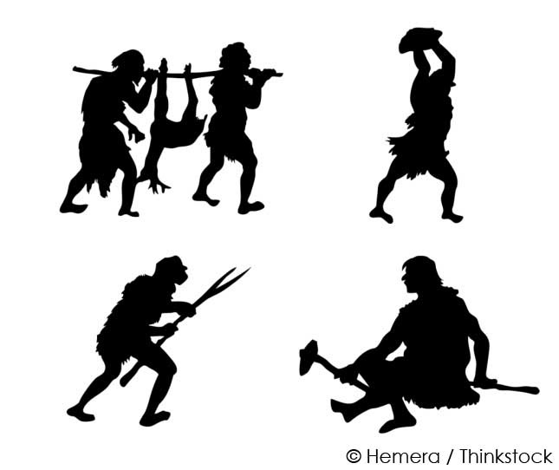
«В ПОИСКАХ ОБЕРЕГА»

Воспитатель I категории:
Перова Ксения Дмитриевна

2023 г.

Развлечение «Люди каменного века»

Цели: формирование положительной мотивации для развития двигательной активности детей, развитие познавательного интереса к истории развития человечества.
Задачи:
Образовательные:
- формировать представления о первоначальных навыках первобытного человека;
- совершенствовать навыки детей в ползании, метании, преодолении препятствий.
Развивающие:
- развивать ловкость, меткость, умение делать самостоятельные выводы.
Воспитательные:
- воспитывать чувства коллективизма, дружеские взаимоотношения, умение помочь друг другу.
Материалы и оборудование: «копья» (кольца пластмассовые); стойка для метания (олени); воздушные шары; зубочистки; тоннель; мягкие модули; цветная соль; корзина для шаров, мешок; голубая ткань; 2 таза; массажные следы; кисти малярные 8 шт; оберег (бечёвка, деревянные бусины).

Ход:
Дети заходят в группу и видят Аборигена как он сидит.
Абориген: Говорит слова. Кто вы? Ответы детей: (дети).
Абориген: А я кто? Ответы детей: (человек).
Абориген: Я не простой человек, а первобытный.
Абориген: А вы знаете этих людей? Ответы детей: (это - гости)
Абориген: Я думаю, что гостей нужно поприветствовать и сказать им здраствуйте.
Абориген: Кажется, я совсем забыл с вами познакомиться, меня зовут Абориген. Я хочу с вами поздороваться необычным способом. Будем прикасаться ладонями друг к другу вот так (показ на детях), пока приветственная ладонь не вернется ко мне обратно. Итак, начнём наше приветствие. Абориген плачет громко и говорит ребята, я потерял свой оберег, который оберегает меня от опасности. Вы поможете найти мой оберег? Ответы детей: да
Теперь мы сможем отправиться навстречу приключениям в поиске оберега.
1. «Охота»
Абориген: Ребята смотрите, животные пришли на водопой пора поохотиться. Но прежде, чем метать в зверя копье, к нему нужно подкрасться поближе. Нам необходимо передвигаться вперед с помощью рук и ног (на четвереньках) в тоннель. Затем нужно перешагнуть через преграду, взять орудие и попробуем поймать оленя, набросив ему кольцо на рога. Вот таким образом (показ педагога).
После того как дети выполнили задание, абориген достает спрятанный конверт. Дети открывают конверт и достают деревянные бусины.
Абориген: Вскрикивает, молодцы, ребята, вы нашли мои бусины от оберега. А это значит мы на верном пути и вскоре сможем найти все детали от оберега.
2. «Рыбалка»
Абориген: Интересно, а в этом водоеме водятся рыбы? Ответы детей.
Абориген: Давайте попробуем поймать рыбу. Ребят из вас не кто не боится, когда шар лопается, не у кого нет такого страха? Ответы детей.
Абориген: Если кому то страшно, можете спрятаться за меня.
Ваша задача: поймать рыбу с помощью ног, вот так (показ аборигена), и орудием оглушить рыбу (зубочисткой вот так - показ аборигена). Дети приступают к ловле рыбы. После того, как дети выполнили задание, абориген говорит.
Абориген: Сколько рыбы много наловили. Смотрите я вижу веревку от моего оберега. Абориген начинает восхищаться при этом говорит, какие вы шустрые, ловкие, мы почти уже нашли мой оберег.
Абориген: оборачивается и замечает следы, говоря при этом: «Ребята, я вижу чьи-то следы, возможно эти следы нас куда-то приведут».
Абориген и дети следуют по следам. Следы приводят к куче мелких камней, сбоку лежат кисти.
Абориген: Ребята да это же разрушились скалы. А вдруг под ними, что, то есть. Берем по одной кисти и начинаем искать. Молодцы, ребята, кажется, мы нашли все детали моего оберега. Давайте попробуем его собрать. Абориген высыпает все детали оберега и раздает детям. После дети вместе с аборигеном начинают собирать оберег. Спасибо, ребята, за помощь. Теперь мой оберег со мной и это значит не случится не какая беда. Я такой счастливый, что от радости мне захотелось с танцевать. Давай станцуем, становитесь в рассыпную.
Итог развлечения:
Абориген начинает расспрашивать детей.
Абориген: Понравилось вам приключение со мной? Ответы детей.
Абориген: Что понравилось больше всего? Ответы детей.
Абориген: Какое испытание для вас было самое трудное? Ответы детей.
Абориген: А вы бы хотели, чтоб я к вам пришел еще? Ответы детей.
Абориген: На память о себе я хочу подарить мешочек, в котором есть всё необходимое для того, чтоб вы смогли сделать свой оберег. До свидания, ребята.

